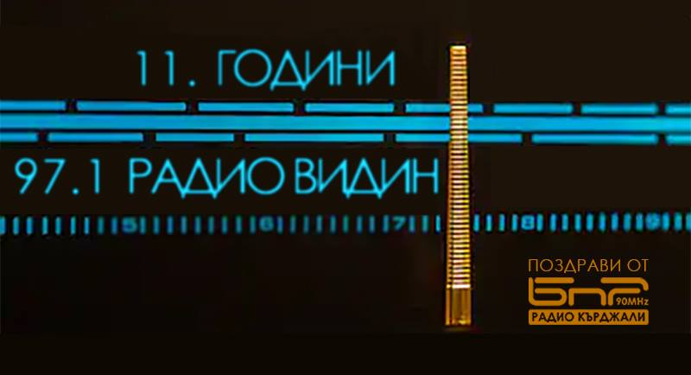
Поздравителен адрес

Честит рожден ден, приятели!

Поздравявам ви за енергията, отдадеността, професионализма, визионерските текстове и вдъхновяващи събития, които отразявате!

Краси Ангелов
Екипът на БНР Радио Кърджали

